Để viết tốt hơn các em cần phải luyện tập chăm chỉ cũng như tham khảo thêm ở các bài văn mẫu Phân tích tình huống gây cười trong truyện cười Lợn cưới áo mới lớp 6 tại chuyên trang của chúng tôi. Nó sẽ giúp các em có thêm nhiều kiến thức về Phân tích tình huống gây cười trong truyện cười Lợn cưới áo mới lớp 6 ý nghĩa phong phú và những từ ngữ hay hơn để áp dụng vào bài làm của mình.
Dưới đây là môt số bài văn Phân tích tình huống gây cười trong truyện cười Lợn cưới áo mới lớp 6 ngắn gọn, có ý nghĩa nhất được chia sẻ miễn phí, hỗ trợ các em ôn luyện hiệu quả. Mời các em học sinh cùng quý thầy cô tham khảo.
Dàn ý chi tiết Phân tích tình huống gây cười trong truyện cười Lợn cưới áo mới
1/ Mở bài
Giới thiệu truyện: “Lợn cưới áo mới”, câu chuyện đem lại những tiếng cười sảng khoái cùng với bài học thấm thía về những con người có tình khoe khoang
2/ Thân bài
– Tình tiết cười trong nhân vật anh chàng có chiếc áo mới
+ Là người thích khoe khoang, được may chiếc áo mới, đứng ngoài cổng chờ người đi qua để được khen
+ Tự hào về gia đình mình khi đã sắm được cho bản thân một chiếc áo mới
+ Tình tiết cười qua câu thoại “Từ lúc tôi mặc chiếc áo mới này…” một câu trả lời không hề đáp ứng nội dung câu hỏi, câu hỏi để người đối diện chú ý mình.
– Tình tiết cười trong nhân vật anh chàng bị mất lợn
+ Khoe mình có lợn cưới vì ngày xưa đám cưới có lợn là một đám cưới lớn, một gia đình có điều kiện
+ Đi tìm lợn mà đưa ra câu hỏi không liên quan tới hình dáng, màu sắc, kích thước con lợn
-Tình tiết cười trong cuộc đối thoại giữa hai người
+ Người hỏi và người đáp đều muốn kheo về bản thân mình, người hỏi một đằng người trả lời một nẻo, người hỏi không đúng với mục đích tìm kiếm, người trả lời không đúng trọng tâm câu hỏi
3/ Kết bài
Bài học rút ra từ chuyện: Câu chuyện đem đến tiếng cười thư giãn, thoải mái và bài học quý giá về vấn đề khoe khoang trong cuộc sống.
Bài văn Phân tích tình huống gây cười trong truyện cười Lợn cưới áo mới
Khoe khoang là một thói xấu trong cuộc sống nhiều khi thói xấu đó tự đẩy bản thân chính mình vào sự lố bịch, vào những nghịch cảnh không mong muốn, bị cười chê, tiêu biểu là anh chàng trong câu chuyện cười “Lợn cưới áo mới”, câu chuyện đem lại những tiếng cười sảng khoái cùng với bài học thấm thía về những con người có tình khoe khoang.
Qua truyện là những tình tiết hài hước giữa hai con người có chung một tính cách, tính khoe khoang về bản thân để ra oai với hàng xóm láng giềng, với những người xung quanh. Trước tiên xét về anh chàng có chiếc áo mới, trong thời buổi ngày xưa khi được may một chiếc áo mới là điều vô cùng tự hào và vinh dự, từ khi được may chiếc áo đó anh luôn đứng ở cửa để chờ người đi ngang qua để ý và khen về bộ quần áo của anh.
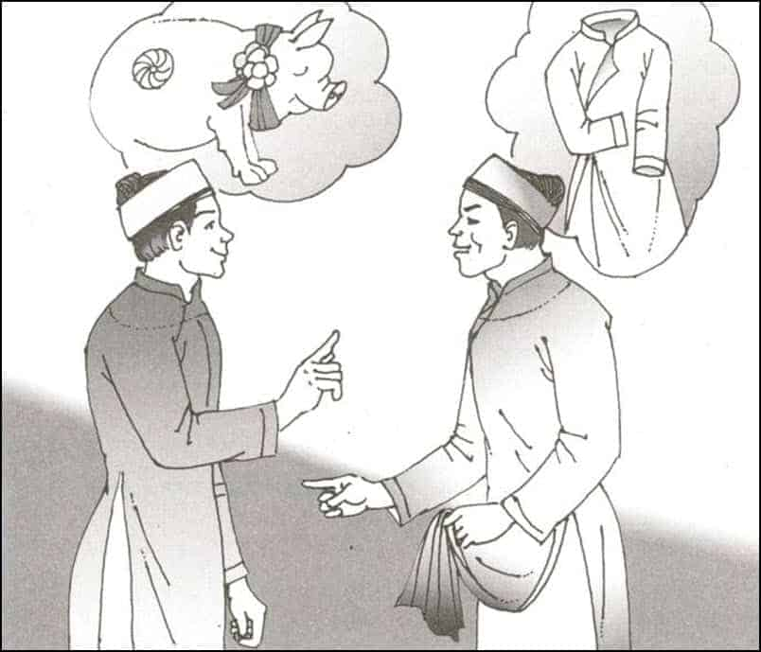
Thế nhưng điều đáng nói ở đây là đợi từ sáng đến chiều mà chẳng nhận được một lời khen nào, đang lúc thất vọng thì có người chạy qua, không bỏ lỡ cơ hội khoe chiếc áo của mình anh ta chạy ra với một suy nghĩ về lời khen không ngớt từ người đó, cuộc đối thoại giữa hai người diễn ra, người hỏi thì đang tìm con lợn nhưng đối với anh chàng này mà nói thì anh ta chẳng cần biết người đối diện hỏi gì mà anh thản nhiên đáp “Từ lúc tôi mặc chiếc áo mới này…” một câu trả lời không hề đáp ứng nội dung câu hỏi, câu trả lời chỉ muốn nhấn vào chiếc áo và để người đối diện để ý tới mình. Thế nhưng người anh gặp cũng chẳng kém anh là bao, “kẻ tám lạng người nửa cân” cả hai đều muốn khoe khoang về những thứ mình có.
Anh đi tìm lợn khoe về con lợn cưới của mình, vùng thôn quê ngày xưa khi có đám cưới mà có lợn để thịt là một đám cỗ lớn, một nhà giàu có với của ăn của để thì mới có lợn mà thịt trong hôm cưới, chính vì điều đó mà anh rất tự hào khi có thịt lợn trong đám cưới của gia đình mình, lại mang trong mình tính thích kheo nên thông tin anh đề cập đến nó thật nực cười, thông tin anh cung cấp để tìm con lợn của mình nó chẳng liên quan gì tới hình dáng, màu da, kích thước hay đại loại một đặc điểm nhận dạng nào cả, câu hỏi của anh chỉ muốn khoe khoang rằng tôi vừa bị mất một con lợn cưới.
Tình tiết bật ra trong chính cuộc đối thoại giữa hai người khi cả người hỏi và người đáp đều muốn kheo về bản thân mình, người hỏi một đằng người trả lời một nẻo, người hỏi không đúng với mục đích tìm kiếm, người trả lời không đúng trọng tâm câu hỏi. Cuối cùng cả hai trở thành nực cười khi người khoe còn gặp người khoe tài hơn.
Qua câu chuyện đã cho người đọc những phút giây thư giãn với tiếng cười vui vẻ đồng thời nhân dân ta cũng mượn hình ảnh của hai anh chàng để phê phán tính hay khoe khoang của con người, nhất là những người có một chút tài sản trong gia đình, không coi ai ra gì, luôn cho bản thân mình là nhất. Đặc biệt hơn cả là tính cách đó nên được sửa đổi bởi nó chỉ làm trò lố bịch, làm trò cười cho những người xung quanh.

